МУЗЕИ ИЗОБРАЗИТЕЛЬНЫХ ИСКУССТВ РОССИИ
Захаренкова Дарья 8в

Москва, 2014 год, гимназия 1505

МОСКВА

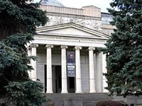
Москва. Музей изобразительного искусства имени А.С. Пушкина.
М
узей изобразительного искусства имени А.С. Пушкина был основан и открыт в 1912 году. Основателем и первым директором музея считается И.В. Цветаев. Здание строилось 14 лет (с 1898 по 1912 г.). Первоначально музей назывался музеем изящных искусств имени императора Александра III при Московском университете. Музею придали вид античного храма. Электрического освещения в экспозиционных залах не планировалось. Считалось, что осматривать музей лучше всего при естественном освещении и открыт он будет лишь в светлое время суто к. Первоначально большую часть экспозиции музея занимало античное искусство. Коллекция отражала новейшие на тот момент археологические открытия и научные реконструкции скульптурных памятников. Искусство Средних веков, Итальянского и Северного Возрождения, впервые представленное в России, составляло самостоятельные разделы экспозиции. Многие произведения, показанные в Музее в первоклассных слепках и копиях, стали открытием для любителей искусств и художников хотя бы уже потому, что отображали оригиналы в их реальном масштабе. Новый музей сразу приобрел популярность у широкой публики: посещаемость его доходила в будни до 700—800 человек, а в воскресенья и праздники до 2 500 человек. Приходили в основном преподаватели и учащиеся гимназий. Музей интересовал и художников, и представителей духовного сословия. В залах проводились занятия со студентами и экскурсии для публики. После Октябрьской революции 1917 года музей был выведен из подчинения университету и стал Государственным музеем изящных искусств. А в 1932 году Музей был вновь переименован и получил название Государственного музея изобразительных искусств. В 1937 году ему присвоено имя А.С. Пушкина. В 1941—1944 годах большая часть музейных фондов была эвакуирована в Новосибирск и Соликамск. С 1944 года началось восстановление здания музея, пострадавшего во время войны от бомбардировок, и подготовка к развертыванию экспозиции (открыта 3 октября 1946 года). В настоящее время музей состоит из трёх частей: главное здание, галерея искусства стран Европы и Америки, отдел личных коллекций. При Музее имеются научно-реставрационные мастерские и одна из лучших в Москве специальная Научная библиотека. В 1991 году ГМИИ им. А.С. Пушкина внесен в Государственный свод особо ценных объектов культурного наследия народов Российской Федерации. По данным на начало 2012 года Музей насчитывает более 670 тыс. единиц хранения. Ежегодная посещаемость составляет около 1 млн человек. В музее размещены обширные коллекции живописи, графики, скульптуры, прикладного искусства различных стран мира, наиболее известными из которых являются полотна Рембранта, Антониуса Ван Дейка, а также русских мастеров Шишкина, Боровиковского и многих других художников. А также в музее хранятся скульптуры античной эпохи.

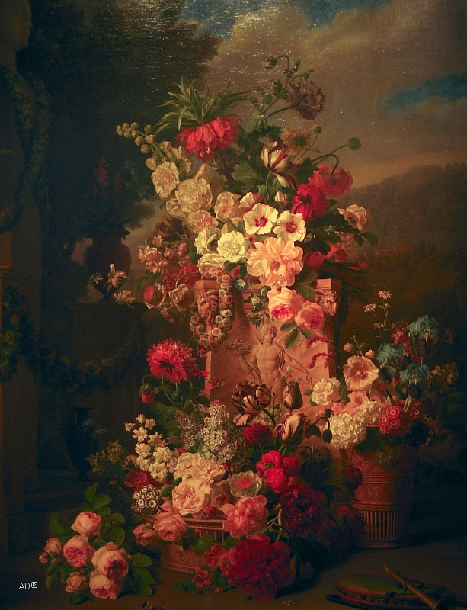
«Приношение Флоре». Жан Франсуа ван Даль

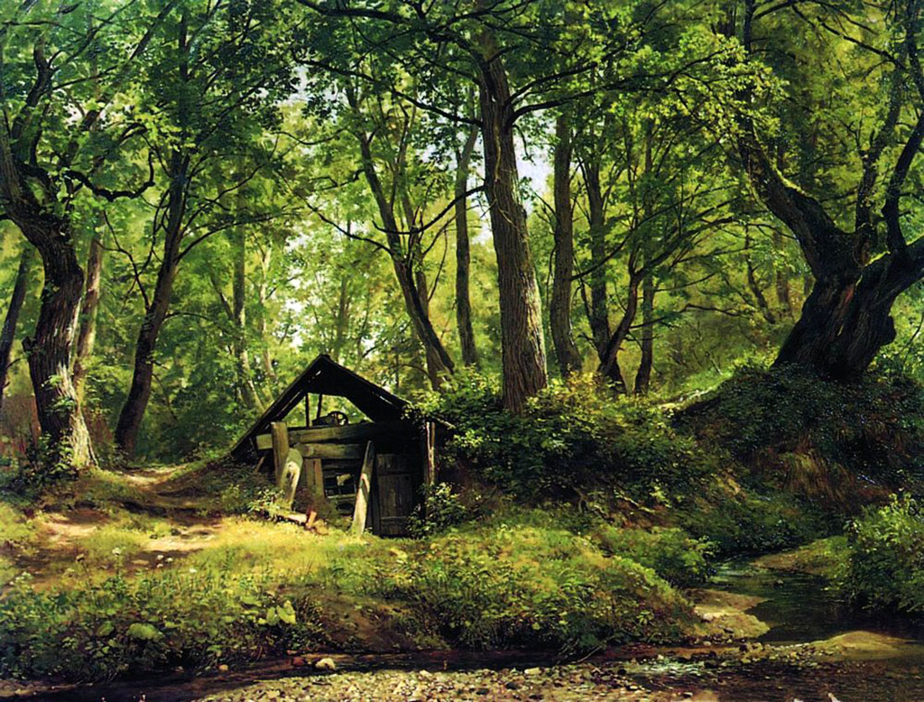
«Солнечный день». Иван Шишкин

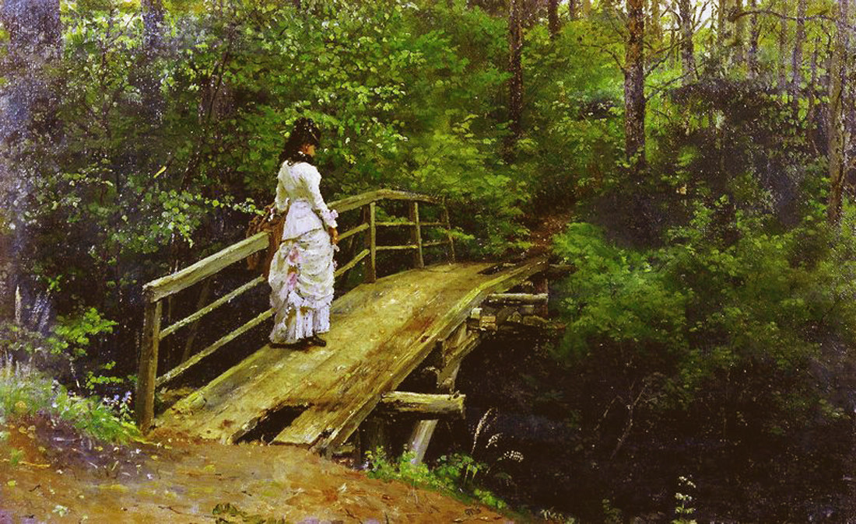
«Летний пейзаж». Илья Репин
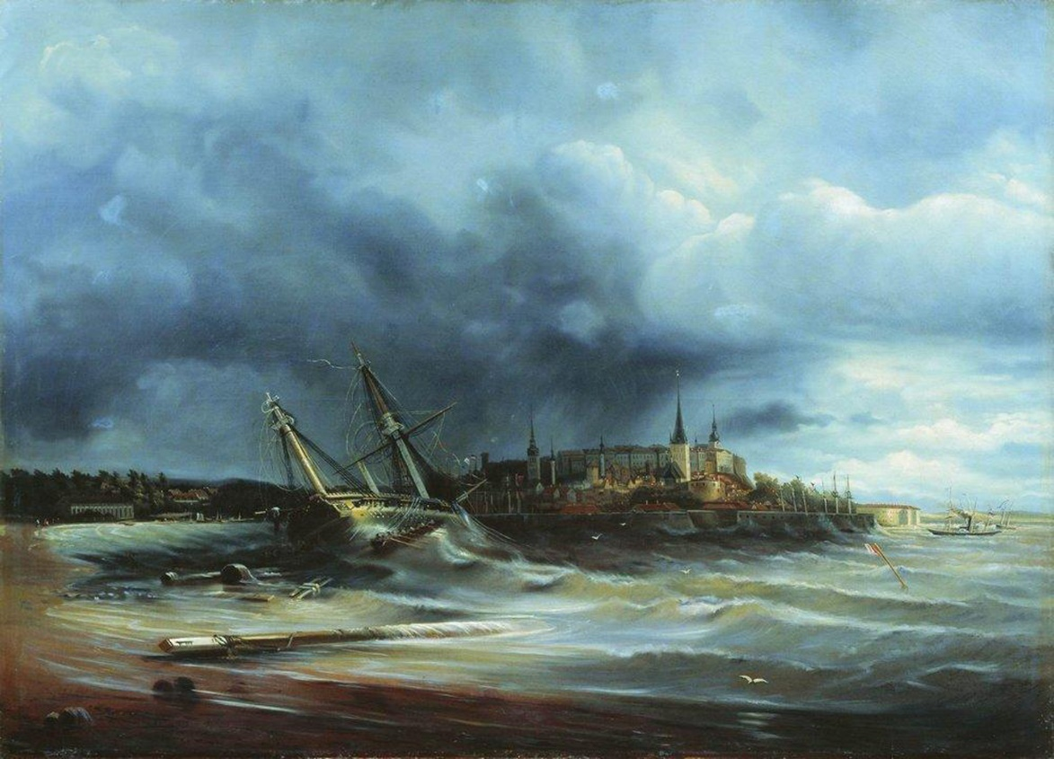
«Вид на Ревель с моря». Алексей Боголюбов

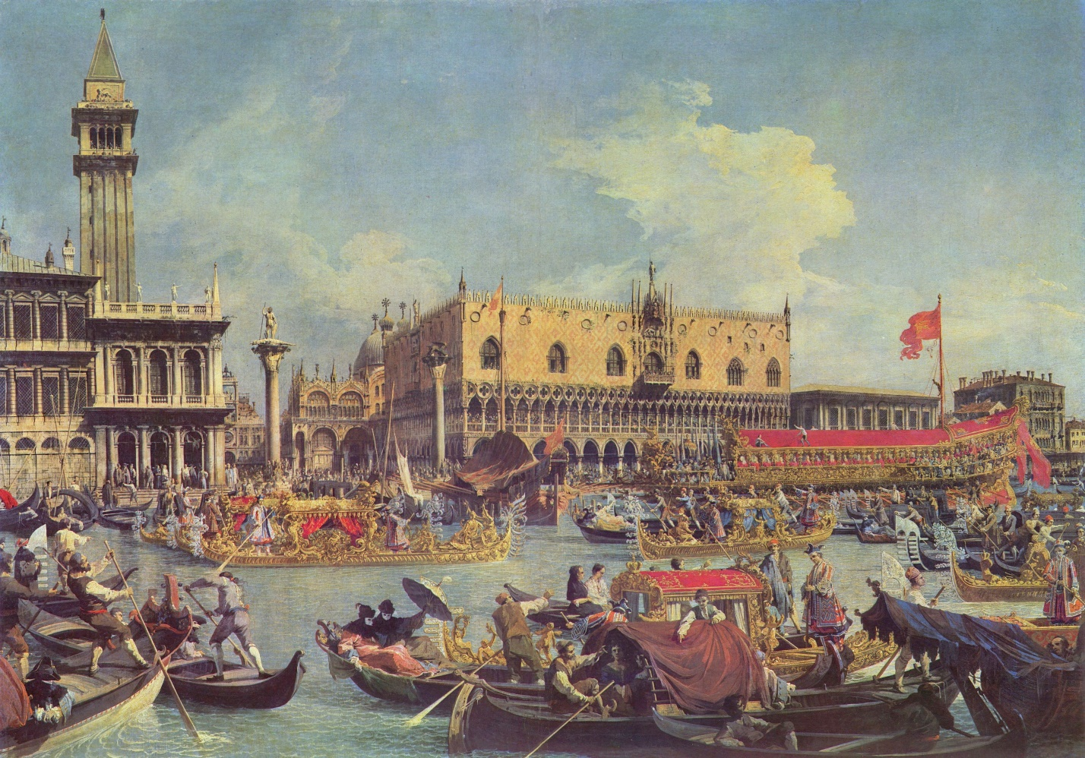
«Возвращение Бучинторо к молу у Дворца дожей». Антонио Каналетто

САНКТ – ПЕТЕРБУРГ

Санкт - Петербург. Эрмитаж.
Д
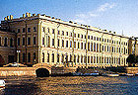
атой основания Эрмитажа считается 1764 год, когда императрица Екатерина II приобрела большую коллекцию западноевропейской живописи. 7 февраля 1852 года в здании Нового Эрмитажа, был открыт первый публичный художественный музей России. Новый Эрмитаж середины XIX века - это первый музей в России, созданный императором Николаем I для того, чтобы сделать доступными для широкой публики художественные собрания русских царей. В 1838 г. император Николай I совершил поездку в Германию, чтобы навестить своих венценосных родственников. Во время осмотра музеев Мюнхена - Глиптотеки и Пинакотеки - императора сопровождал известный баварский архитектор Лео фон Кленце, по проектам которого были построены эти музейные здания. Они произвели на Николая I сильное впечатление. Он оценил основную идею архитектора-новатора, которая заключалась в создании архитектурного и декоративного ансамбля, достойного тех памятников, которые в нем хранятся. Император провел несколько часов в беседе с архитектором, обсуждая проблемы, связанные с Эрмитажем. Итогом беседы стало решение построить в Санкт-Петербурге музейное здание для размещения коллекции живописи и скульптуры, античных памятников, рисунков и гравюр, монет и медалей, резных камней, и Лео фон Кленце получил приглашение приехать в Россию. Музей строился 11 лет. Во время ВОВ коллекция Эрмитажа была частично эвакуирована. Сейчас Эрмитаж входит в число крупнейших музеев мира. В настоящее время музей состоит из Большого Эрмитажа, Малого Эрмитажа, дворца Меньшикова, Нового Эрмитажа, Эрмитажного театра и главного штаба. В музее собрано около 3млн. памятников, представляющих культуру и искусство различных эпох и народов мира. В музее хранятся картины известных русских и западноевропейских художников разных времён, а также иконы.

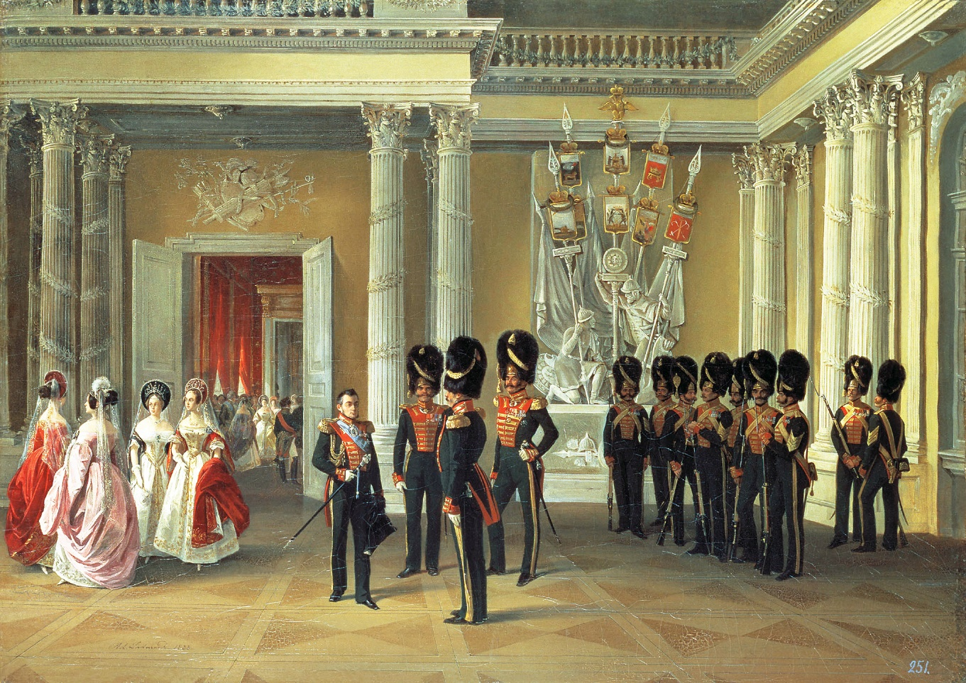
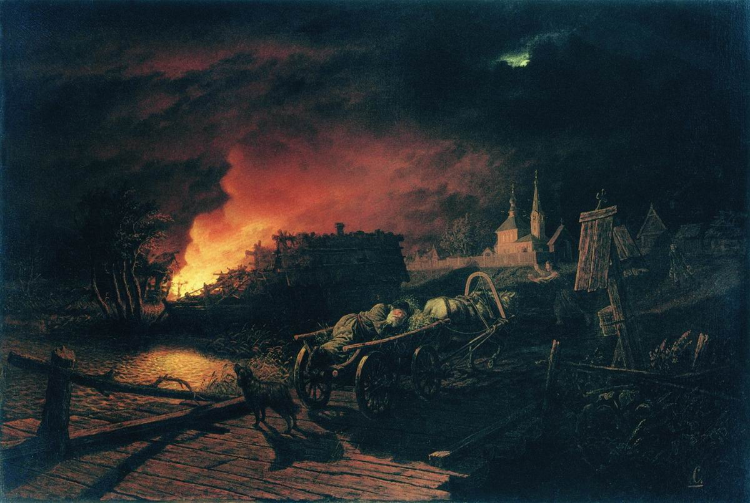
«Виды залов Зимнего дворца. Часть Белого (Гербового) зала». Ладюрнер Адольф Игнатьевич

«Пожар в селе ночью». Леонид Соломаткин
«Мадонна с Младенцем». Леонардо да Винчи
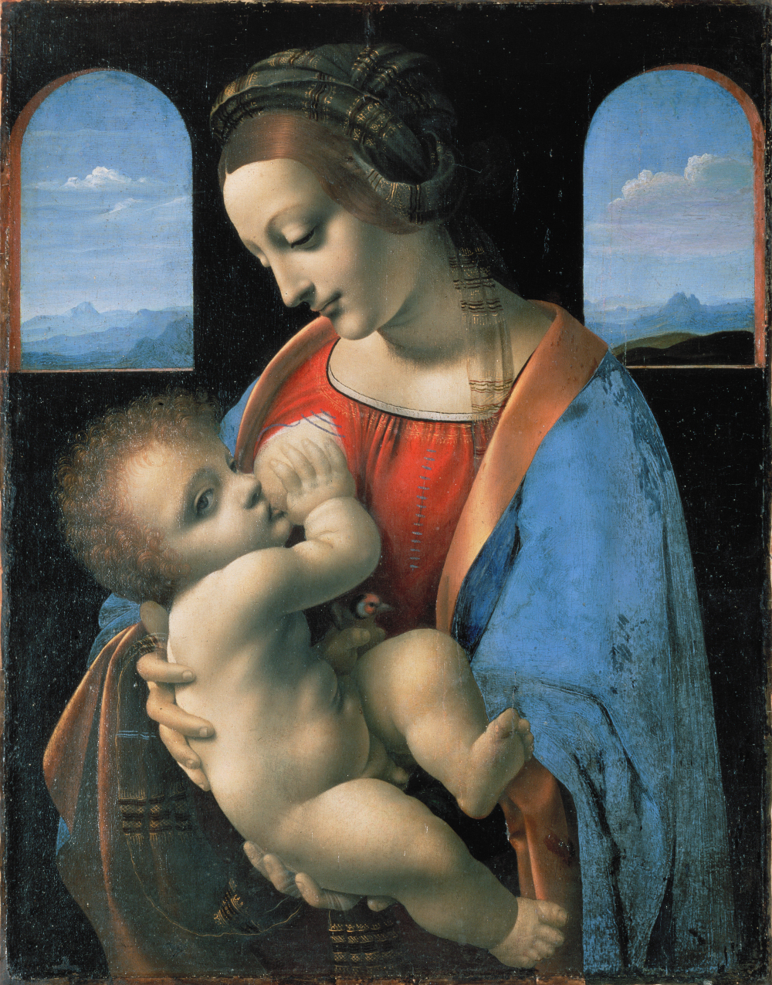

Икона «Рождество Христово»
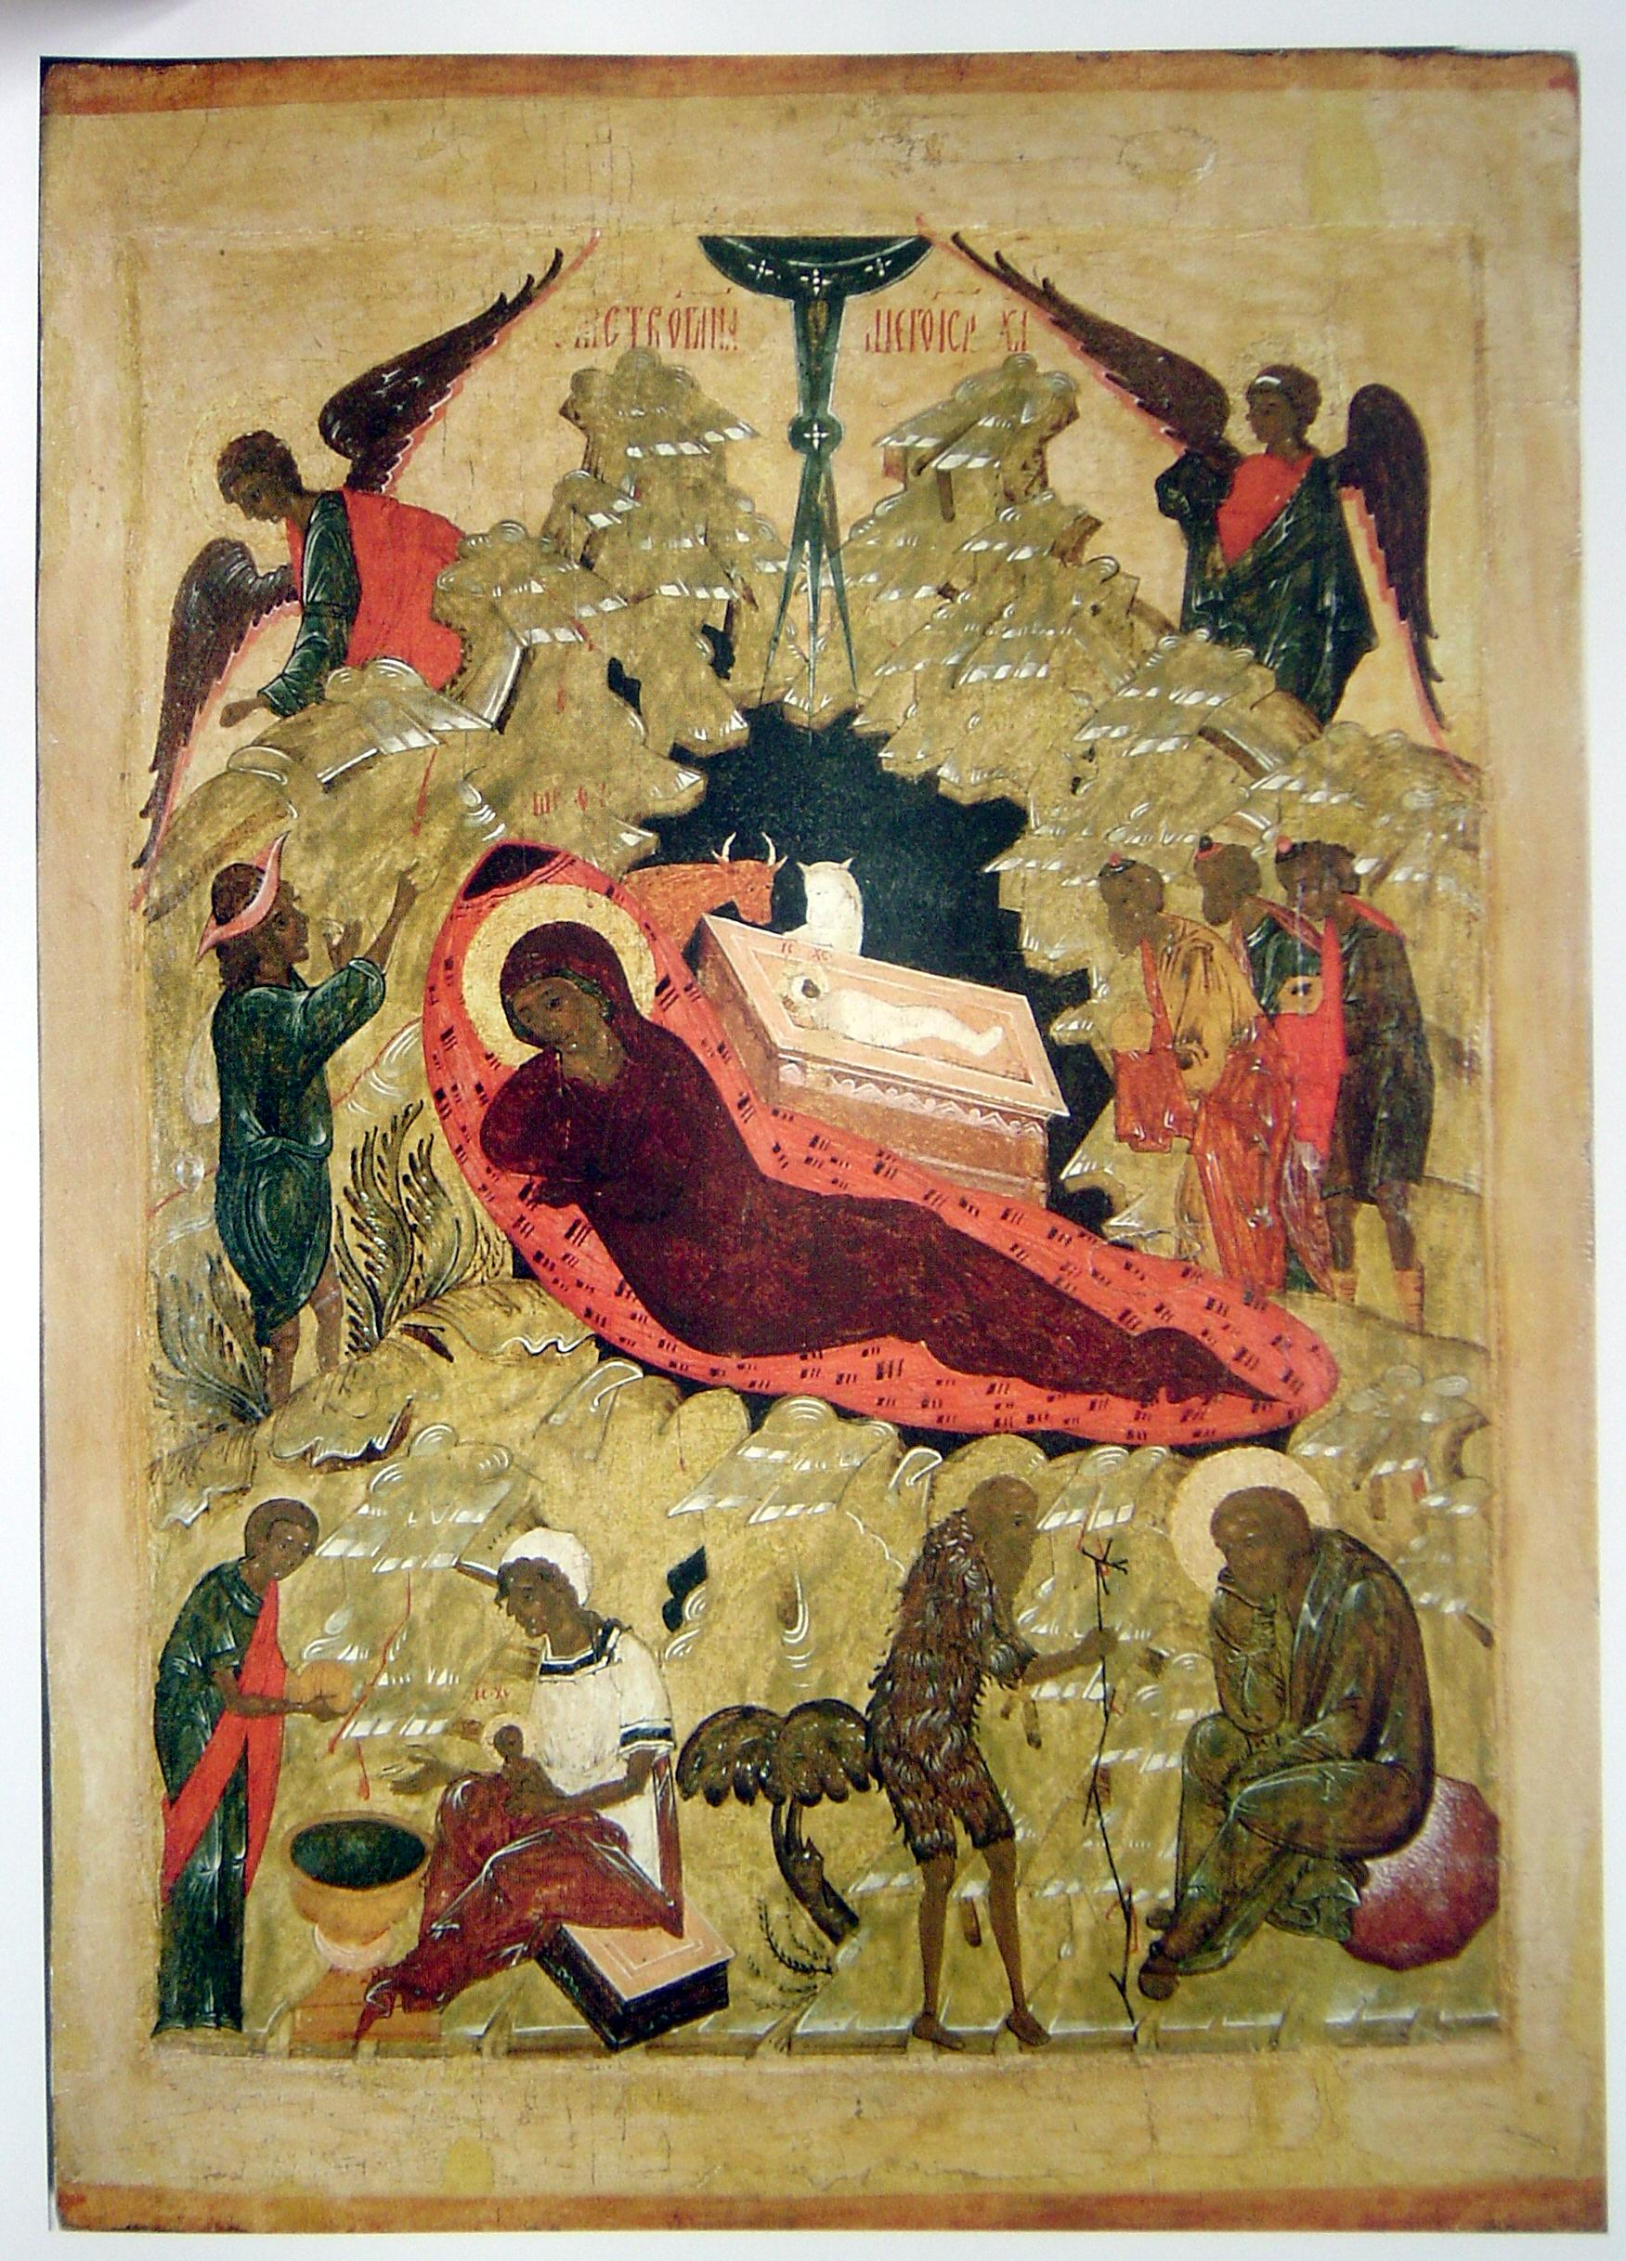

«Автопортрет». Антониус ван Дейк
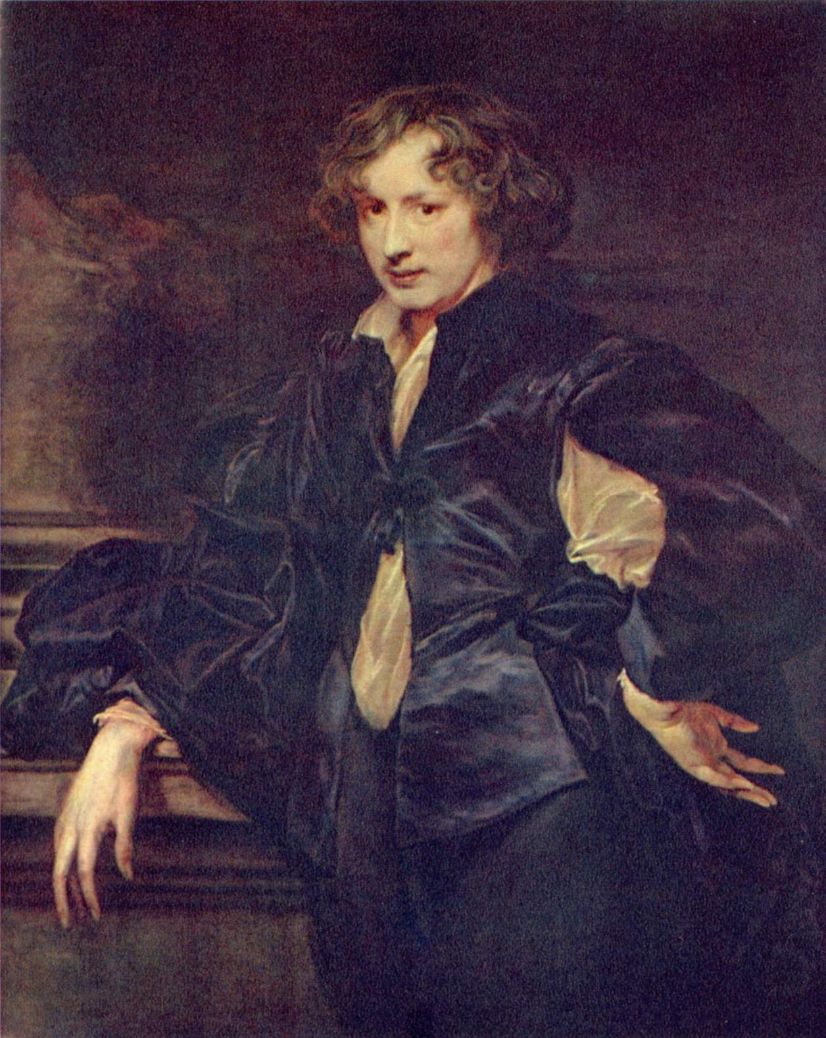

АРХАНГЕЛЬСК

Архангельск. Архангельский музей изобразительных искусств.
А
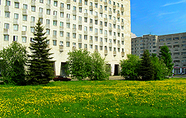
рхангельский музей изобразительных искусств создан в 1960 году. С 1994 года — Государственное музейное объединение «Художественная культура Русского Севера» Основные экспозиции древнерусского искусства, народного искусства Русского Севера и русского искусства XVIII - начала XX века были открыты в 1975 году. Коллекция древнерусского искусства включает в себя произведения северной живописи, скульптуры и декоративно-прикладного искусства XIV–XVIII вв. Основная часть коллекции сформировалась в результате обследования памятников архитектуры на территории Архангельской области в 60–70-е годы. Экспозиция отдела народного искусства представляет произведения художественной культуры северно-русского народного декоративно-прикладного искусства конца XIX - I половины ХХ века. Коллекция русского искусства XVIII–начала XX вв. включает произведения почти всех известных русских художников, таких как Ф. Рокотов, К. Брюллов, И. Айвазовский, И. Крамской, И. Шишкин и других. Современное искусство представлено работами художников самых различных направлений, в том числе ар хангельских мастеров.

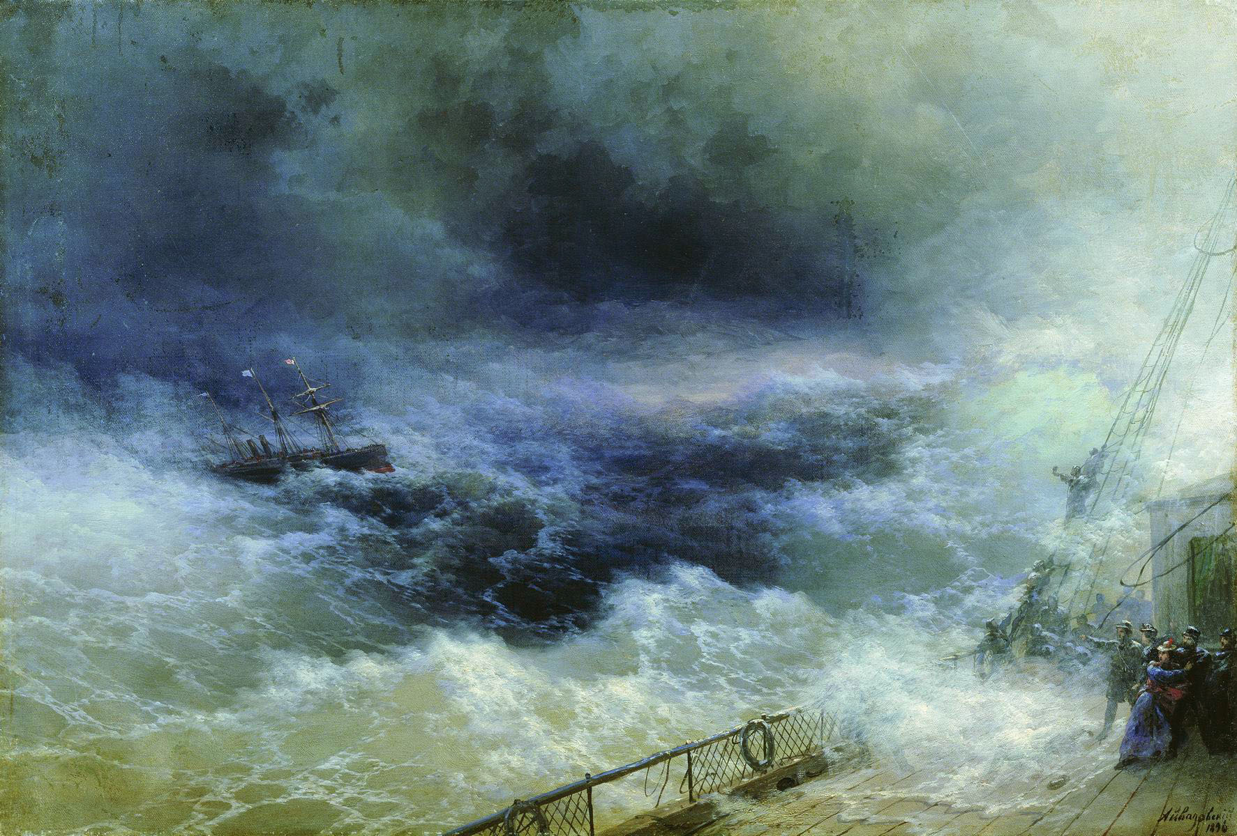
«Океан». Иван Айвазовский

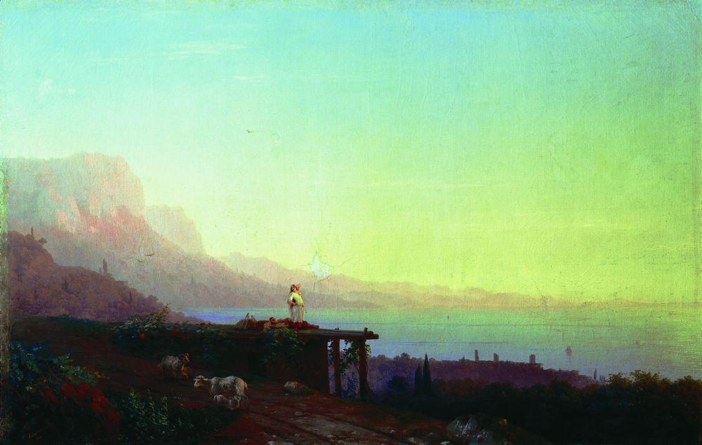
«Южная ночь. Крым». Константин Айвазовский
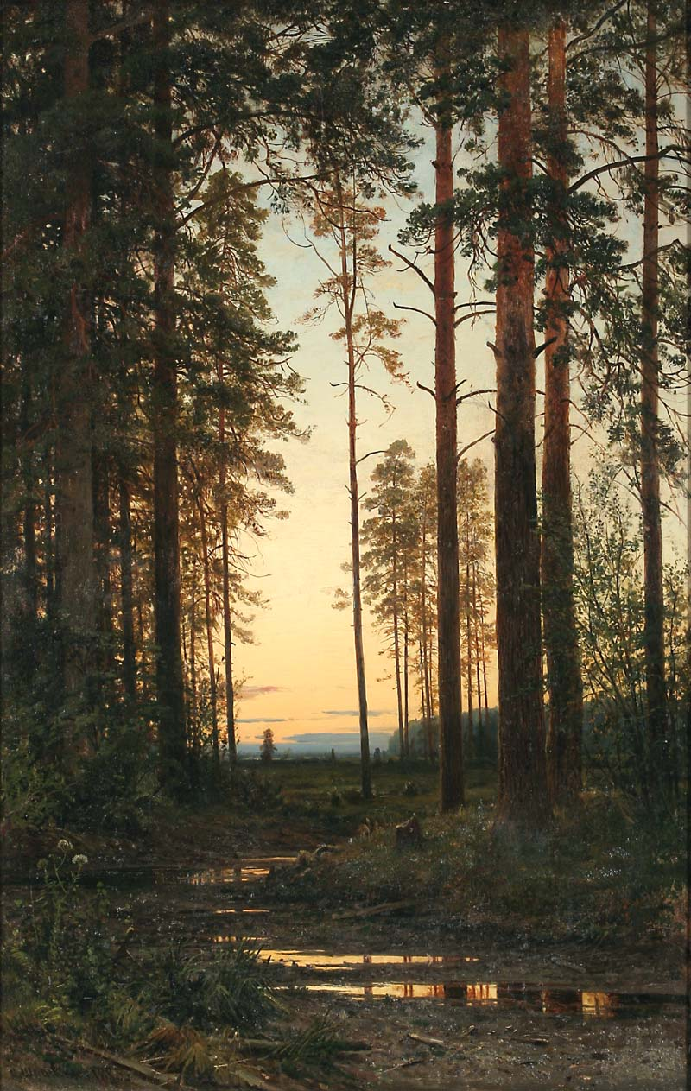
«Сумерки». Иван Шишкин
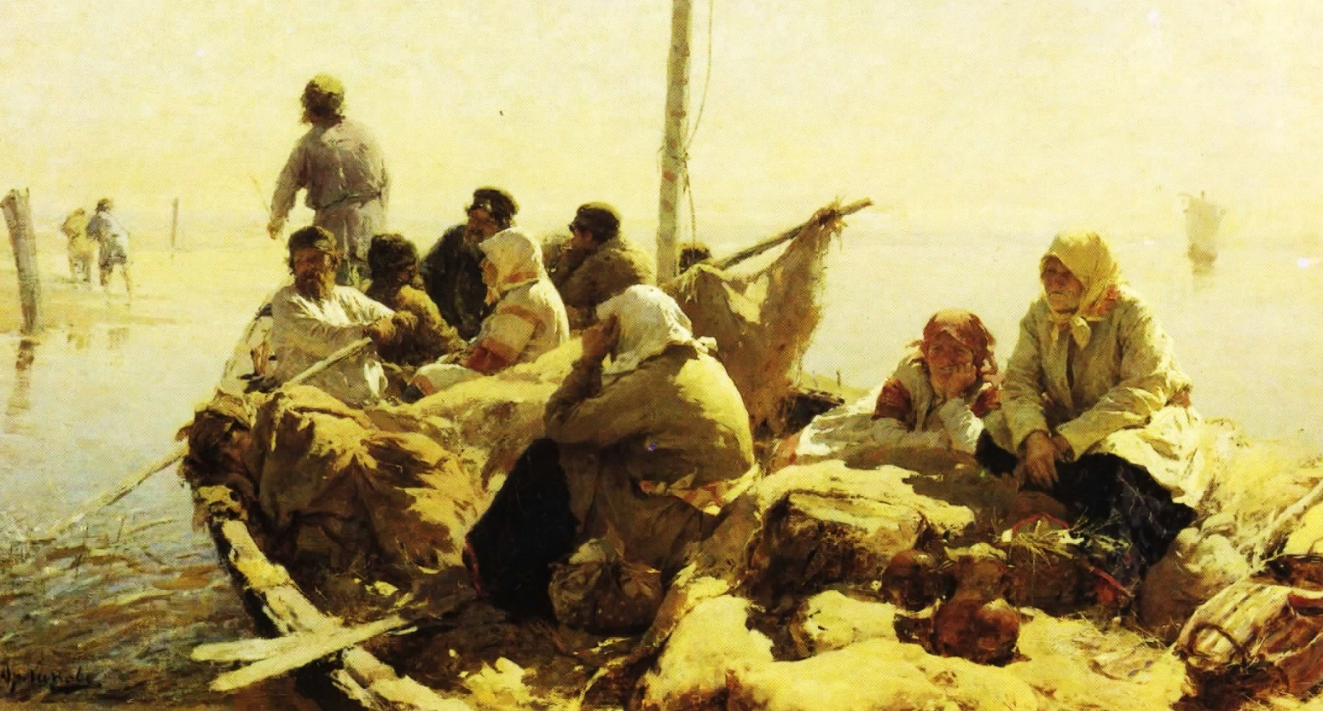
«На реке Оке». Абрам Архипов

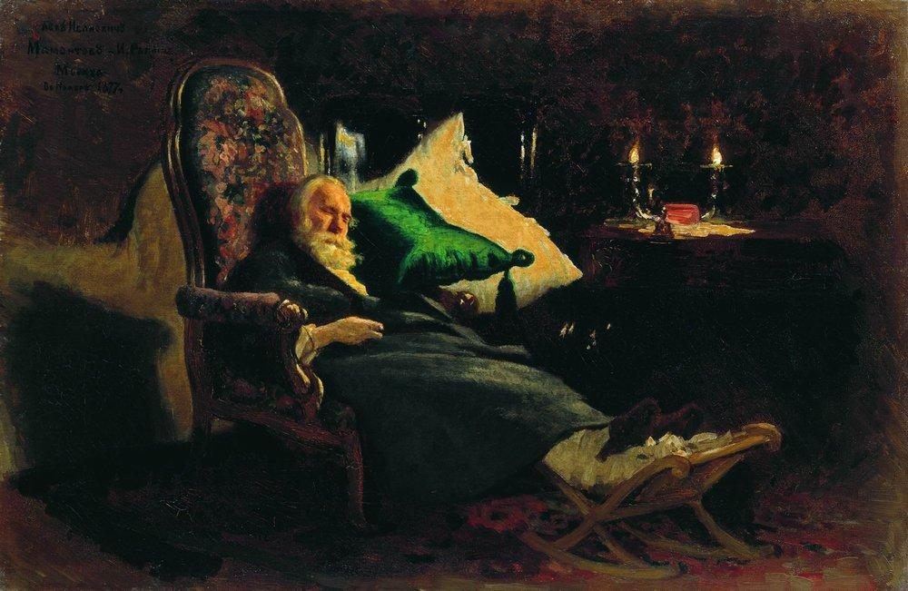
«Смерть Ф. В. Чижова». Илья Репин

ОМСК

Омск. Омский музей изобразительного искусства.
О
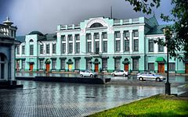
мский музей изобразительных искусств имени М. А. Врубеля – крупнейшее в Сибири художественное собрание, включающее коллекции зарубежного и русского искусства от античности до наших дней. Полотна выдающихся мастеров кисти, скульптура, оригинальная графика, гравюры, дворцовая мебель, фарфор, стекло, редкие печатные издания и другие уникальные предметы искусства хранят обширные музейные фонды. Датой основания музея считается 21 декабря 1924 г., когда в стенах бывшего Генерал-губернаторского дворца была открыта картинная галерея при Западно-Сибирском Краевом музее. Привезённые из Москвы осенью 1924 г. первые экспонаты из расформированного Румянцевского музея позволили в конце декабря открыть в Западно-Сибирском Краевом музее художественный отдел, называемый также картинной галереей. В настоящее время собрание ООМИИ имени М. А. Врубеля насчитывает около 30 тысяч единиц хранения и продолжает активно пополняться.

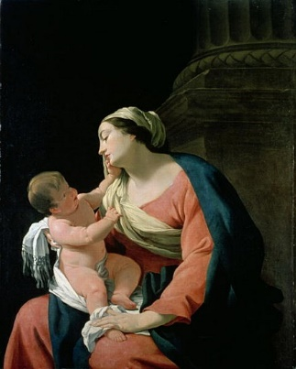
«Мадонна с младенцем». Симон Вуэ

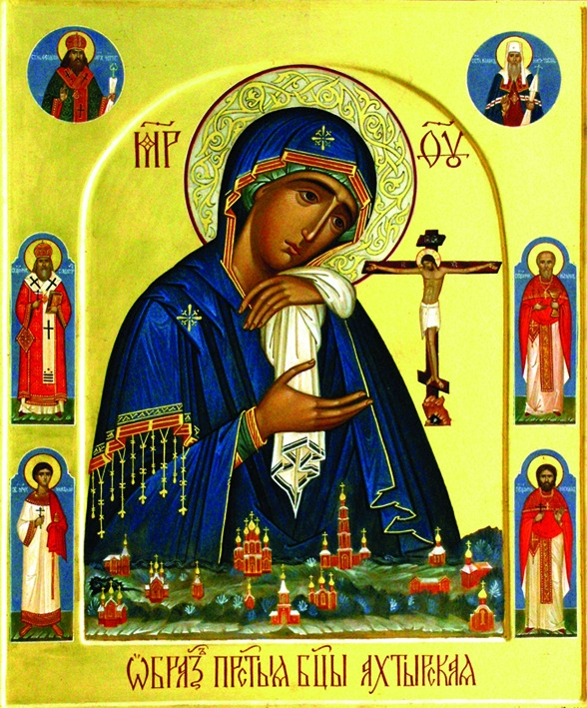
«Богоматерь Ахтырская». Геннадий Адаев

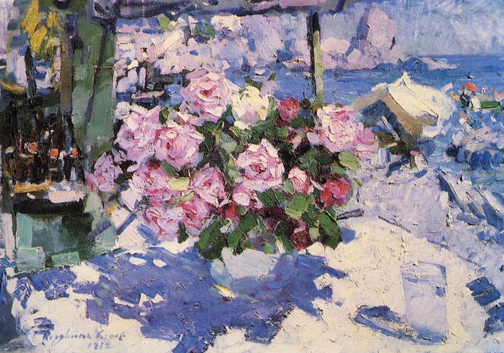
«Розы. Букет у моря». Константин Коровин

«В мастерской живописца». Иероним ван ден Босхе
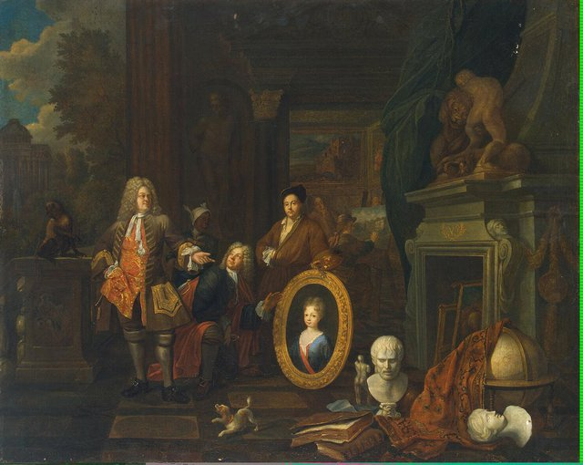

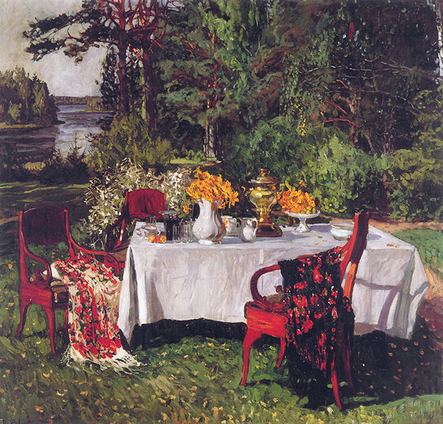
«Перед террасой». Станислав Жуковский

ЕКАТЕРИНБУРГ

Екатеринбург. Музей изобразительного искусства Екатеринбурга.
Е
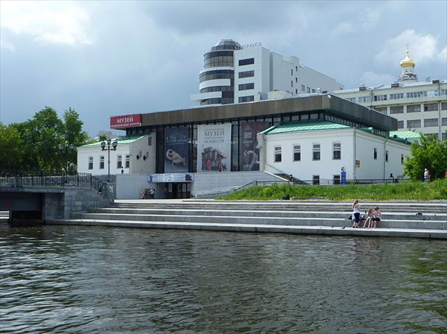
катеринбургский музей изобразительных искусств является крупнейшим художественным музеем Урала. Датой его основания считается 1936 год, хотя история его коллекций восходит к последней четверти XIX века и связана с деятельностью Уральского общества любителей естествознания (УОЛЕ). УОЛЕ сыграло немаловажную роль в формировании собрания Свердловского областного краеведческого музея, из художественного отдела которого впоследствии была образована Свердловская картинная галерея. В последующие годы музейное собрание пополнялось передачами произведений из Государственного Эрмитажа, Государственной Третьяковской галереи, Государственного музея изобразительных искусств им. Пушкина, поступлениями из Государственного музейного фонда, столичных закупочных комиссий, а также от частных коллекционеров и из мастерских художников. В годы Великой Отечественной войны в здании картинной галереи хранились эвакуированные из Ленинграда уникальные сокровища Государственного Эрмитажа. В 1988 году Свердловская картинная галерея получила статус музея изобразительных искусств. Сегодня Екатеринбургский музей изобразительных искусств – крупный культурный центр, ведущий активную выставочную, научно-исследовательскую, культурно-образовательную и собирательскую деятельность. Музей известен своими коллекциями, многие из которых имеют мировое значение. Одной из таких является уникальное собрание уральского художественного литья XIX - XX веков, центральным экспонатом которого является знаменитый Каслинский чугунный павильон, зарегистрированный в Международном каталоге ЮНЕСКО как раритет - единственное в мире архитектурное сооружение из чугуна, находящееся в музейной коллекции.

«Л. Н. Толстой за работой». Николай Ге
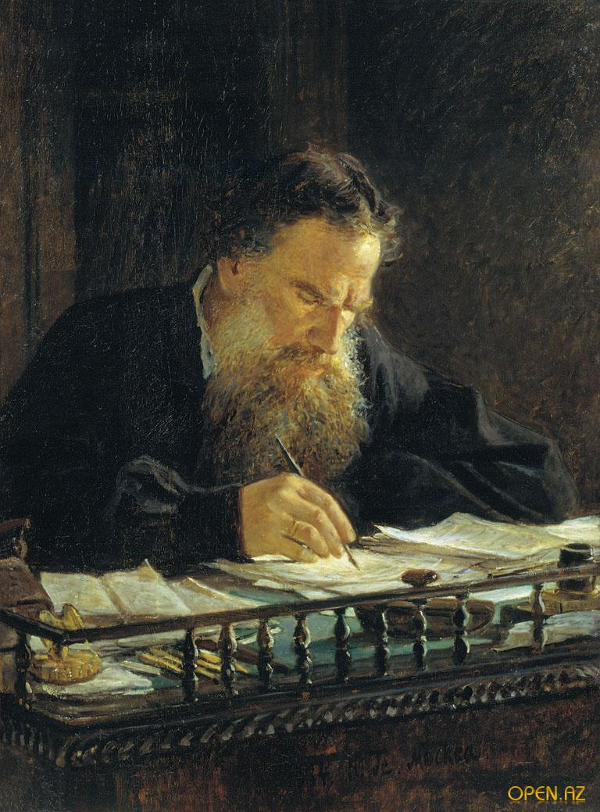

«Купчиха на балконе». Борис Кустодиев
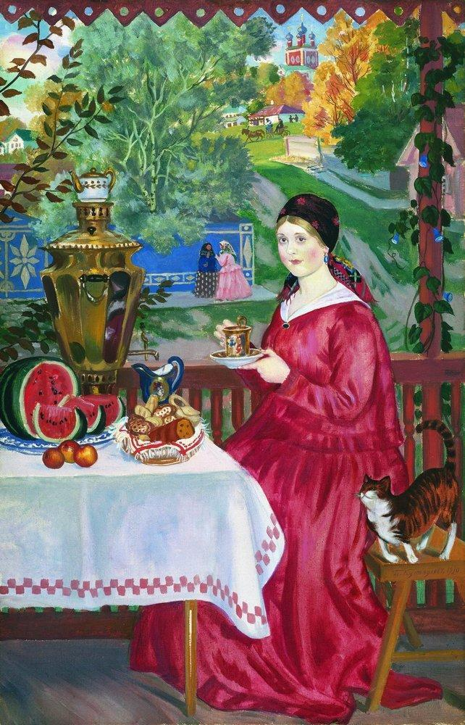

р

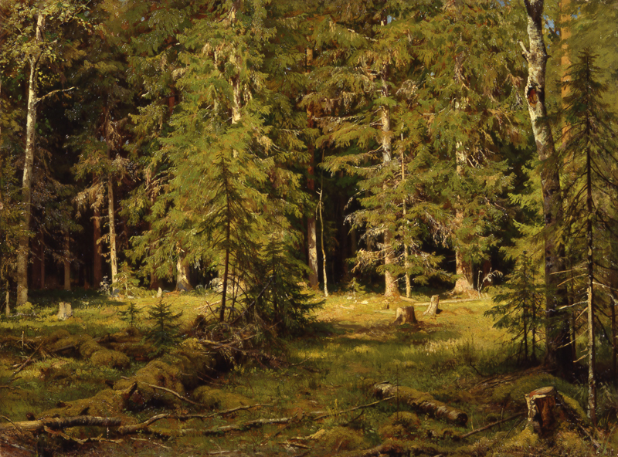
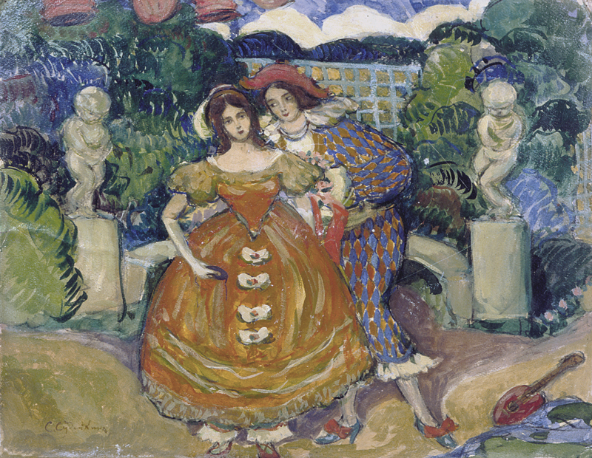

КОМСОМОЛЬСК – НА - АМУРЕ

Комсомольск – на – Амуре. Музей изобразительных искусств Комсомольска-на-Амуре.
В
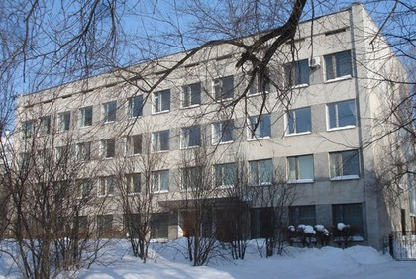
первые Музей изобразительных искусств г. Комсомольска-на-Амуре открыл двери для посетителей 25 января 1966 года. История создания музея не совсем обычна. В 1965 году московские художники обратились к художникам страны с предложением создать музей в городе Юности. И уже к 1974 году в фондах Музея изобразительных искусств насчитывалось около 1300 работ. В настоящее время в собрании музея более 16 000 экспонатов. Широко представлено искусство послереволюционного периода, уникальна коллекция российской и зарубежной промышленной графики, охватывающая большой период с 1870-х до 1960-х гг. Особое место занимает богатая коллекция традиционного искусства коренных народов Приамурья - нанайцев, ульчей, удыгейцев, негидальцев, нивхов, эвенов, эвенков. Зарубежное искусство представлено произведениями художников Китая, Кореи, Японии, США и др. стран мира.

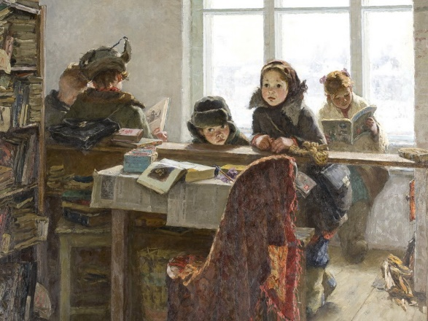
«В сельской библиотеке». Ирина Шевандронова
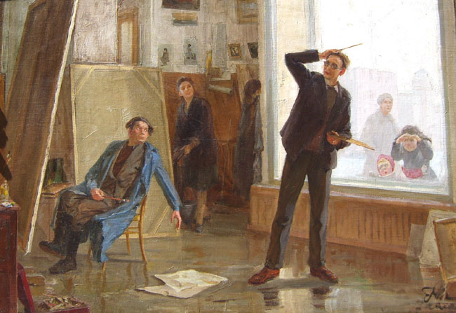
«Первые мастерские». Цивилев Георгий
«Сирень с зелёным стулом». Бонгарт Сергей
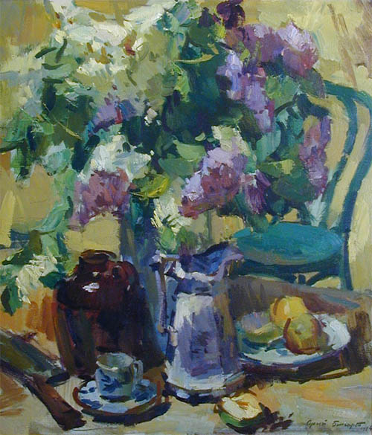

«Солнечный день. Гурзуф». Налбандян Дмитрий
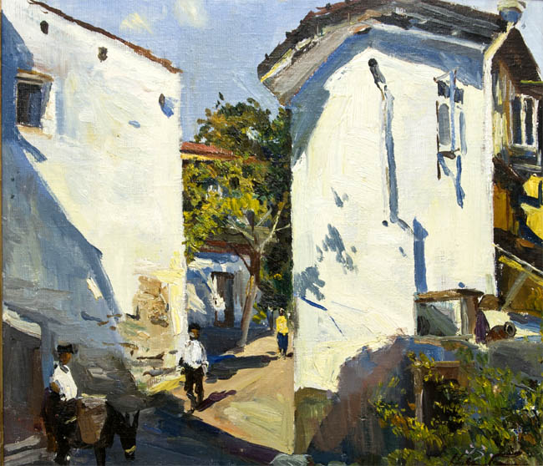

«Тигроловы». Куриленко Яков
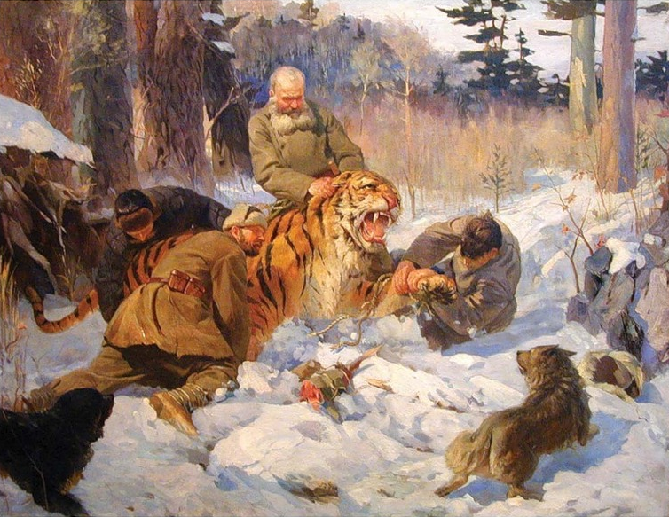

НОВЫЙ УРЕНГОЙ

Новый Уренгой. Музей изобразительного искусства Нового Уренгоя.
М
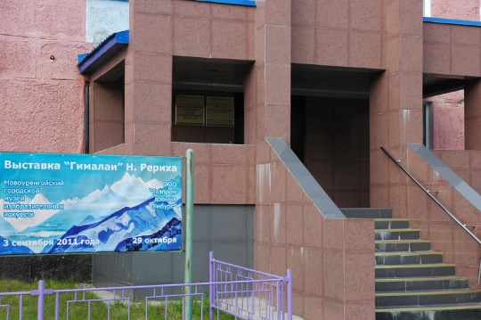
узей изобразительных искусств был создан в 1984 году. Он является единственным музеем изобразительного искусства во всем округе. В музее Вы познакомитесь с искусством, культурой коренных народов Севера, с творчеством художников. Задачей музея является популяризация творчества художников Нового Уренгоя и поддержка юных дарований. Коллекцию музея составляют живопись и графика. Все это было передано Министерством культуры РФ и Комитетом по культуре Тюменской области. Все работы посвящены советским стройкам (строительству газопроводов на Севере). Основная часть коллекции живописи и графики состоит из произведений Тюменских художников. Коллекцией предметов ямальской косторезной школы, скульптурных работ А. Марца представлен декоративно-прикладной фонд. В 1997-1999 году были приобретены культовое литье и 30 произведений древнерусской живописи. Министерство культуры РФ в 2003 году подарили 13 произведений советских художников (И. Шишловский, С. Петров, К. Клементьева, Р. Сурвилло), которые были созданы в 1960-1980 гг. Для создания постоянной экспозиции, стала формироваться коллекция предметов по истории города. Местные жители приняли в этом участие. Музей сотрудничает с музеями России и округа. Он постоянно организует выставки различных направлений.

Картина неизвестного художника

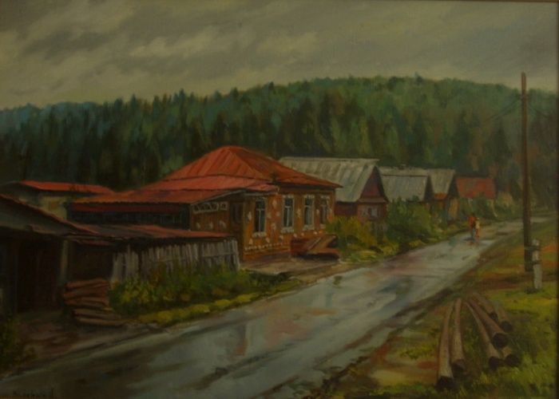

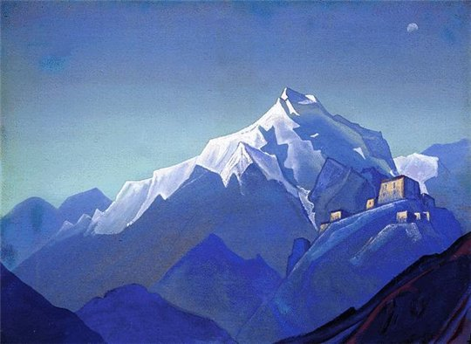
Н.К. Рериха из серии «Гималаи»
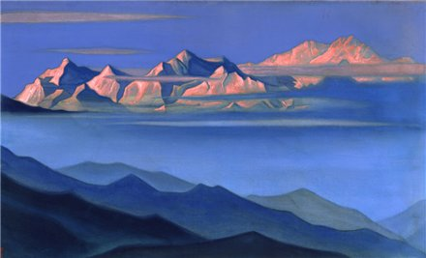
Н.К. Рериха из серии «Гималаи»

ТЮМЕНЬ

Тюмень. Тюменский областной музей изобразительных искусств.
О
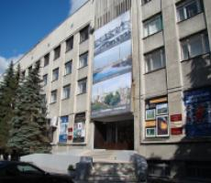
снованный в 1957 г. как картинная галерея, сегодня Тюменский областной Музей изобразительных искусств считается одним из лучших художественных музеев за Уралом. Гордость музея изобразительных искусств в Тюмени — целостное собрание изобразительного искусства, включающее уникальную коллекцию русской портретной живописи XVIII — начала XX вв., картины западноевропейских художников XVII—XIX вв., а также работы советских и современных художников и скульпторов. В постоянной экспозиции тюменского музея ИЗО представлены живопись и скульптура отечественных художников ХХ в., тобольская резная кость, российская скульптура 1960—1990 гг., стекло, керамика, фарфор и многое другое.

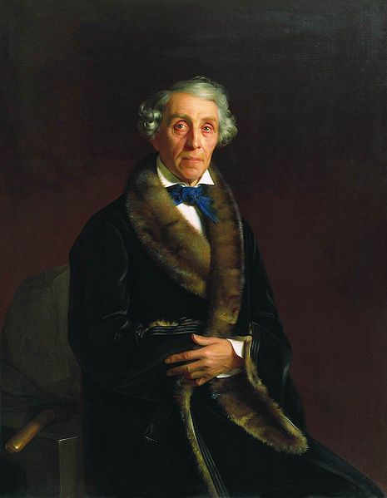
«Портрет А. В. Всеволожского». Венецианов Алексей

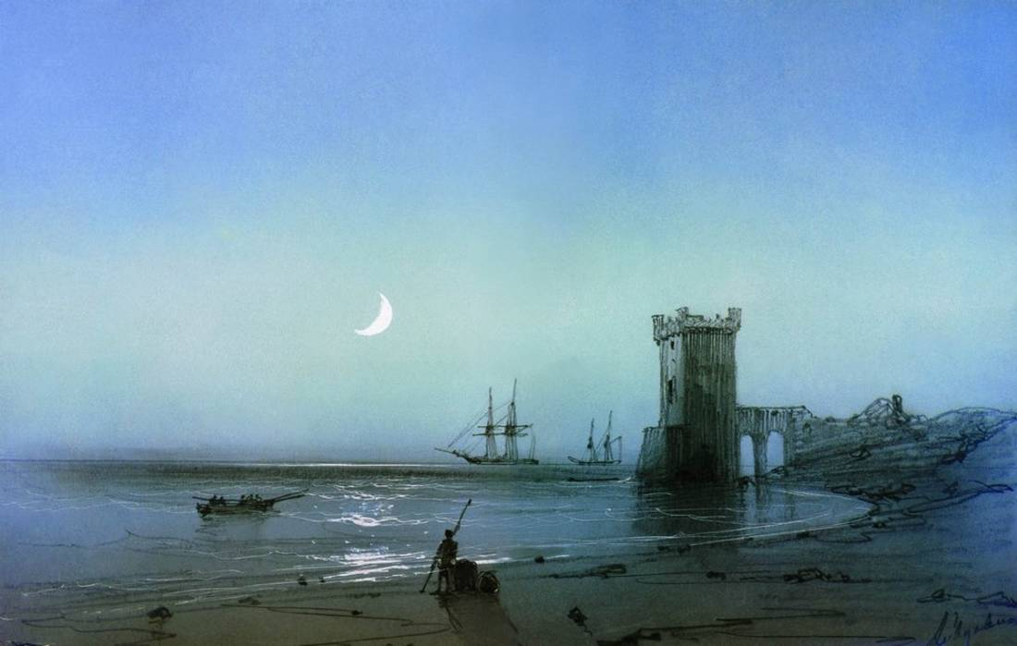
Морские пейзажи Айвазовского
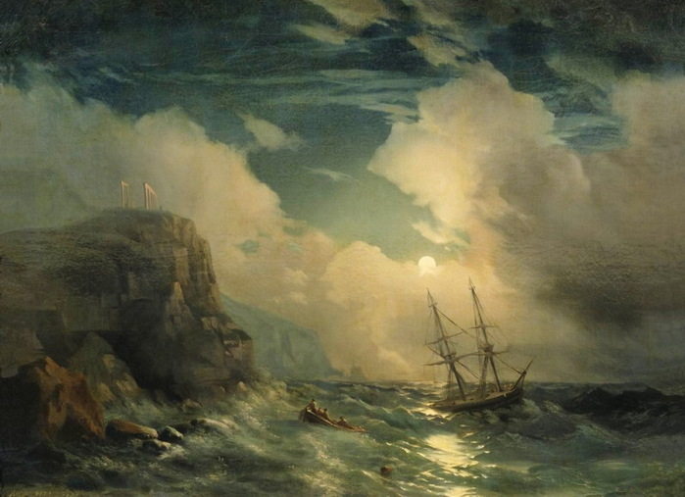
Морские пейзажи Айвазовского

ХАБАРОВСК

Хабаровск. Дальневосточный художественный музей.
Д
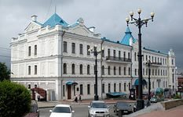
альневосточный художественный музей – крупнейший музей изобразительного искусства на Дальнем Востоке России, открывшийся в Хабаровске в 1931 году. Сама же идея создания на востоке России первой «публичной галереи» - созрела уже на заре ХХ века. Подлинный фундамент собрания Дальневосточного художественного музея был заложен в 1930-е годы поступлениями из музея нового западного искусства, Третьяковской галереи, Исторического музея, Русского музея, Эрмитажа. Коллекция русского искусства была представлена иконописью и произведениями мастеров академической живописи историко-мифологического, портретного и пейзажного жанров. В настоящее время собрание Дальневосточного художественного музея насчитывает свыше 14 тысяч уникальных произведений изобразительного искусства. В его составе находятся произведения древнерусского, русского дореволюционного, советского и современного периодов, зарубежного изобразительного искусства, образцы творчества народов Приамурья и Севера Дальнего Востока России. За последние 10 лет музей реализовал свыше 300 выставочных проектов. В музее собраны коллекции западноевропейского и русского искусства. Коллекция Западноевропейского искусства в собрании Дальневосточного художественного музея была сформирована одновременно с созданием музея в 1931 году. Ее основу составили экспонаты, полученные из Государственного Эрмитажа, Государственного музея изобразительных искусств им. А. С. Пушкина, Государственного Исторического музея, Музея Нового Западного искусства, Государственного музея керамики, частных коллекций. В коллекциях древнерусского и русского искусства Дальневосточного художественного музея представлены произведения живописи, графики, скульптуры, декоративно-прикладного искусства конца XV – начала XX века. Многие работы из собрания музея получили широкую известность, экспонировались на выставках в нашей стране и за рубежом, вошли в монографии, посвященные творчеству знаменитых русских мастеров.

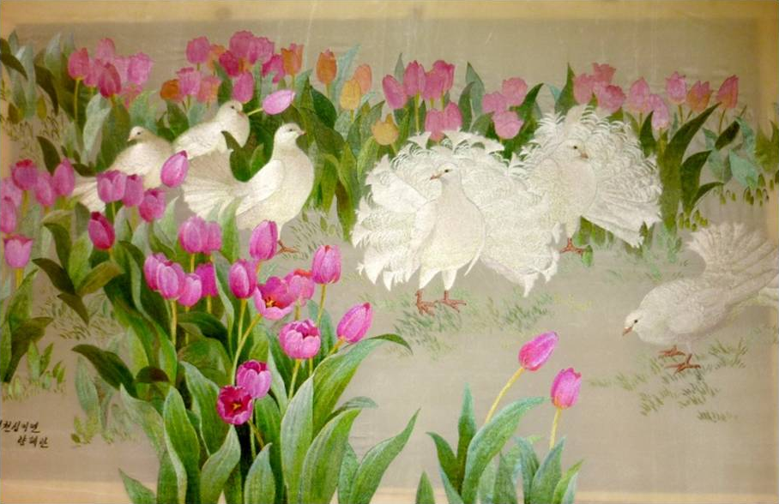
Картина из коллекции корейского искусства

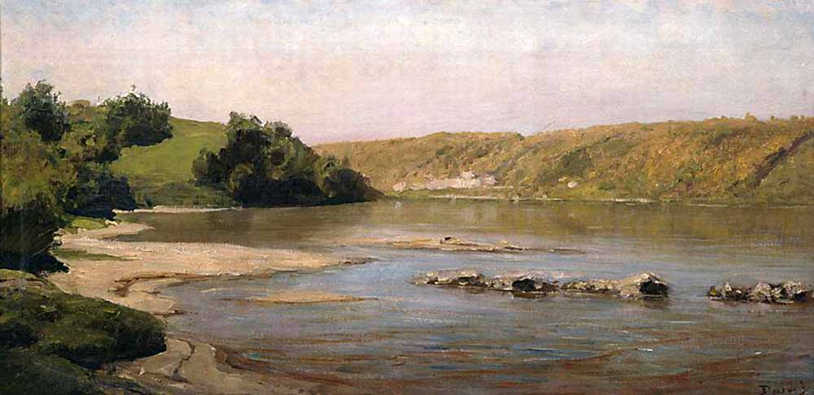
«Река Ока». Поленов Василий

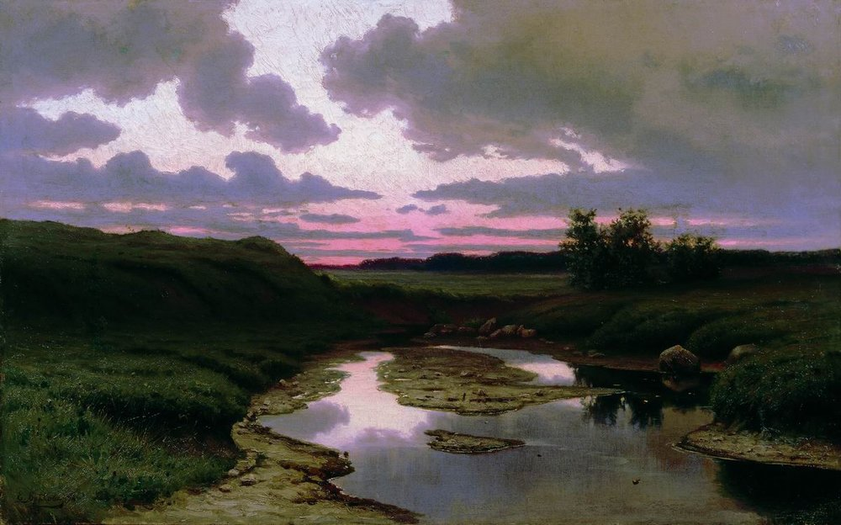
«Сумерки». Волков Ефим

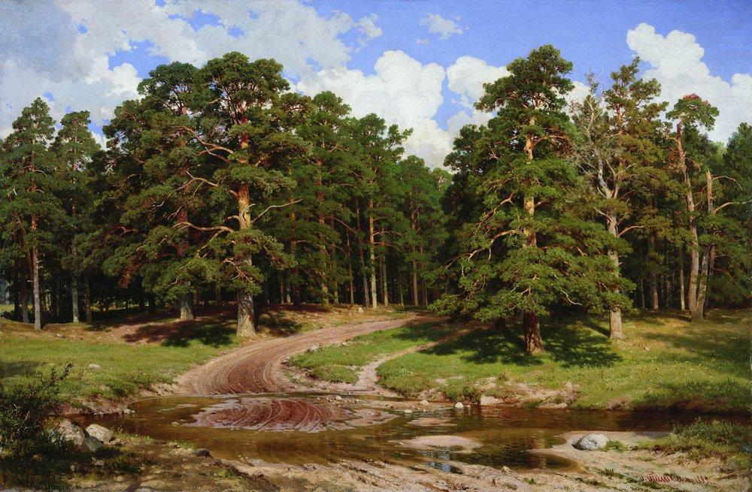
«Сосновый бор». Иван Шишкин

ЮЖНО - САХАЛИНСК

Южно - Сахалинск. Сахалинский музей изобразительных искусств.
С
ахалинский областной художественный музей, один из самых молодых музеев России, был основан в 1983 году. 25 марта 1989 года открылась первая постоянная экспозиция в здании бывшего японского банка "Хоккайдо Такусёку", которое было построено в начале 1930-х годов, а в 1980-х годах реконструировано и передано музею. Это здание, расположенное в самом центре Южно-Сахалинска, является оригинальным историко-архитектурным памятником и в какой-то мере определяет облик города. Большой зал первого этажа предназначен для выставочной работы, залы второго этажа заняты постоянными экспозициями: "Христианское искусство", "Декоративно-прикладное искусство Японии", "Искусство Кореи".

Картины из коллекции сахалинского искусства
